Лабораторна робота №5
Програмування лінійних алгоритмів. Приведення типів даних
Короткі теоретичні відомості
Стандартні функції обробки числових даних
Основні елементарні математичні функції реалізовані за допомогою стандартних бібліотечних підпрограм – математичних функцій, що підключаються до програми директивою
#include "math.h"
acos(X) – повертає значення арккосинусу аргумента,
asin(X) – повертає значення арксинусу аргумента,
atan(X) – повертає значення арктангенсу аргумента у діапазоні від –π/2 до +π/2,
ceil(X) – повертає у дійсній формі найменше ціле значення, яке більше або дорівнює аргументу,
cos(X) – повертає значення косинусу аргумента,
exp(X) – повертає значення e^{x},
fabs(X) – повертає абсолютне значення аргумента,
floor(X) – повертає у дійсній формі найбільше ціле значення, яке менше або дорівнює аргументу,
log(X) – повертає значення натурального логарифма аргумента,
log10(X) – повертає значення логарифма аргумента X за основою 10,
sqrt(X) – повертає значення квадратного кореня аргумента,
pow(X,Y) – повертає значення X, у ступеню Y,
sin(X) – повертає значення синусу аргумента,
tan(X) – повертає значення тангенсу аргумента,
Імена представлених стандартних функцій відповідають типу double. Для стандартних функцій, які повертають значення типу float, використовуються ті ж імена, але з суфіксом f, наприклад acosf(X), fabsf(X), powf(X,Y). Якщо не вказувати суфікс f, то компілятор буде розпізнавати тип результату, обчислюваного функцією, за типом аргументів. Для функцій, що мають кілька аргументів, припустимі лише певні поєднання типів параметрів.
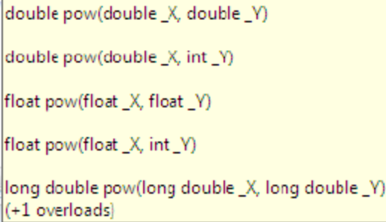
Константи бібліотеки math.h
Математичні константи не визначені в стандарті C/C++. Для того, щоб їх використовувати необхідно визначити _USE_MATH_DEFINES, а потім підключити cmath або math.h
#define _USE_MATH_DEFINES
#include <math.h>
Константи
Константа | Математичний Вираз | Значення
M_E | e | 2.71828182845904523536
M_LOG2E | log2(e) | 1.44269504088896340736
M_LOG10E | log10(e) | 0.434294481903251827651
M_LN2 | ln(2) | 0.693147180559945309417
M_LN10 | ln(10) | 2.30258509299404568402
M_PI | pi | 3.14159265358979323846
M_PI_2 | pi/2 | 1.57079632679489661923
M_PI_4 | pi/4 | 0.785398163397448309616
M_1_PI | 1/pi | 0.318309886183790671538
M_2_PI | 2/pi | 0.636619772367581343076
M_2_SQRTPI | 2/sqrt(pi) | 1.12837916709551257390
M_SQRT2 | sqrt(2) | 1.41421356237309504880
M_SQRT1_2 | 1/sqrt(2) | 0.707106781186547524401
Оператор присвоєння та його скорочені форми
Знакам оператора присвоєння є знак =
I--; // те саме, що і оператор I = I-1; і оператор –-I;
++I; // те саме, що і оператор I = I+1; і оператор I++;

X += W ; // еквівалентен оператору X = X + W,
X -= W; // еквівалентен оператору X = X – W,
X *= W; // еквівалентен оператору X = X * W,
X /= W; // еквівалентен оператору X = X / W,
X %= W; // еквівалентен оператору X = X % W.
Приведення типів
Класична схема приведення типу у мові С
(новий_тип) операнд_старого_типу

АБО

новий_тип (операнд_старого_типу)
У якості операнду старого типу може виступати будь-яка окрема змінна чи вираз.
Приклад. Цілочисельне ділення

#include <iostream.h>
int main()
{
int n = 1, m = 2;
double x;
x= double (n)/m;
cout << x << endl;
return 0;
}
У мові С++ є ще чотири способи приведення типів — оператори static_cast, const_cast, dynamic_cast і reinterpret_cast.
Їх схеми виглядають так.
static_cast <тип> (вираз)
const_cast <тип> (вираз)
dynamic_cast <тип> (вираз)
reinterpret_cast <тип> (вираз)
Оператор static_cast
static_cast <новий_тип> (вираз_старого_типу)
Приклад. Застосування оператора static_cast
include <iostream.h>
int main()
{
int n = 1, m = 2;
double x;
x= static_cast<double>(n)/m;
cout << x << endl;
return 0;
}
Приклад розв’язку задачі
Завдання 1
Лістинг А: ціле -> дійсне (С)  #include <iostream>  #include "windows.h"  using namespace std;  int main()  {  int n = 1, m = 2;  double x;  x = (double)n / m;  cout << x << endl;  system("pause");  return 0;  } | Лістинг В: ціле -> дійсне (С++)  #include <iostream>  #include "windows.h"  using namespace std;  int main()  {  int n = 1, m = 2;  double x;  x = static_cast<double>(n) / m;  cout << x << endl;  system("pause");  return 0;  }
Лістинг C: символ -> ціле (С)  #include <iostream>  #include "windows.h"  using namespace std;  int main()  {  char c = 50;  c = c + 1;  cout << c << endl;  cout << (int)c << endl;  system("pause");  return 0;  } | Лістинг D: ціле -> символ (С)  #include <iostream>  #include "windows.h"  using namespace std;  int main()  {  int c = 102;  cout << (char)c << endl;  system("pause");  return 0;  }

Завдання 2
Знайти значення функції
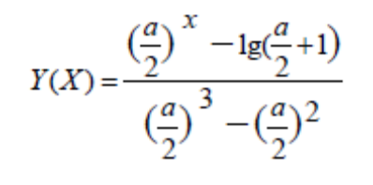
Лістинг:

#include "stdio.h"
#include "windows.h"
#include "math.h"

using namespace std;

int main()
{
double a = 2.0, x = 0.5, b, c, y;
//Введення вхідних даних
printf("input X: ");
scanf_s("%lf", &x);
printf("input A: ");
scanf_s("%lf", &a);
//Обрахування виразу
// – з використанням додаткових змінних
b = a / 2;
c = b * b;
// – безпосередньо за формулою
y = (pow(a / 2, x) - log10(a / 2 + 1)) / (pow(a / 2, 3) - pow(a / 2, 2));
//Виведення шуканих даних з підписами
printf("\n\t\t\tY");
printf("\n\t\t%e\n", y);
}
Запуск програми F5.
ЗАВДАННЯ ДЛЯ САМОСТІЙНОЇ РОБОТИ
- Скласти програму розв’язку задачі у середовищі Visual Studio.
- Користувач вводить значення з клавіатури (для завдання 1 функція cin; для завдання 2 функція scanf).
- Вхідні значення є дійсні числа.
- Виконати завдання за варіантом, вивести результат (для завдання 1 функція cout; для завдання 2 функція printf).
- Продемонструвати два способи перетворення типів:
- приведення типу в стилі мови С;
- приведення типу в стилі мови С++ (оператор static_cast )
Варіанти завдань:
Завдання 1
Всі числа, для яких вказано кількість цифр (двозначне число, тризначне число і т. д.), вважаються позитивними.
1. Дана відстань L в сантиметрах. Використовуючи операцію ділення націло, знайти кількість повних метрів (1 м = 100 см).
2. Дана маса M в кілограмах. Використовуючи операцію ділення націло, знайти кількість повних тонн в ній (1 тонна = 1000 кг).
3. Дан розмір файлу в байтах. Використовуючи операцію ділення націло, знайти кількість повних кілобайтів, що займає даний файл (1 кілобайт = 1024 байта).
4. Дані цілі додатні числа A і B (A > B). На відрізку довжини A розміщено максимально можлива кількість відрізків довжини B (без накладень). Використовуючи операцію ділення націло, знайти кількість відрізків B, розміщених на відрізку A.
5. Дані цілі додатні числа A і B (A > B). На відрізку довжини A розміщено максимально можлива кількість відрізків довжини B (без накладень). Використовуючи операцію взяття залишку від ділення націло, знайти довжину незайнятої частини відрізка A.
6. Дано двозначне число. Вивести спочатку його ліву цифру (десятки), а потім – праву цифру (одиниці). Для знаходження десятків використовувати операцію ділення націло, для знаходження одиниць – операцію взяття залишку від ділення.
7. Дано двозначне число. Знайти суму та добуток його цифр.
8. Дано двозначне число. Вивести число, отримане при перестановці цифр вихідного числа.
9. Дано тризначне число. Використовуючи одну операцію ділення націло, вивести першу цифру цього числа (сотні).
10. Дано тризначне число. Вивести спочатку його останню цифру (одиниці), а потім – його середню цифру (десятки).
11. Дано тризначне число. Знайти суму та добуток його цифр.
12. Дано тризначне число. Вивести число, отримане при прочитанні вихідного числа справа наліво.
13. Дано тризначне число. У ньому закреслили першу зліва цифру і приписали її праворуч. Вивести отримане число.
14. Дано тризначне число. У ньому закреслили першу цифру праворуч і приписали її зліва. Вивести отримане число.
15. Дано тризначне число. Вивести число, отримане при перестановці цифр сотень і десятків вихідного числа (наприклад, 123 перейде в 213).
16. Дано тризначне число. Вивести число, отримане при перестановці цифр десятків і одиниць вихідного числа (наприклад, 123 перейде в 132).
17. Дано ціле число, більше 999. Використовуючи одну операцію ділення націло і одну операцію взяття залишку від ділення, знайти кількість розрядів сотень в записі цього числа.
18. Дано ціле число, більше 999. Використовуючи одну операцію ділення націло і одну операцію взяття залишку від ділення, знайти кількість розрядів тисяч в запису цього числа.
19. З початку доби минуло N секунд (N – ціле). Знайти кількість повних хвилин, що пройшли з початку доби.
20. З початку доби минуло N секунд (N – ціле). Знайти кількість повних годин, що минули з початку доби.
21. З початку доби минуло N секунд (N – ціле). Знайти кількість секунд, що пройшли з початку останньої хвилини.
22. З початку доби минуло N секунд (N – ціле). Знайти кількість секунд, що пройшли з початку останньої години.
23. З початку доби минуло N секунд (N – ціле). Знайти кількість повних хвилин, що пройшли з початку останньої години.
24. При діленні невідомого числа на n одержали m і остачу s. Яке невідоме число ділили ?
25. Скільки зошитів вартістю m грн n коп зможе купити Дмитрик, якщо у нього s грн ?
26. Для пошиття одного костюма потрібно s м тканини. Скільки костюмів можна пошити з рулону тканини, в якому t м ?
27. Для пошиття одного костюма потрібно s м тканини. Скільки метрів тканини було в рулоні, якщо пошили t костюмів і залишилось g м тканини ?
28. У класі m учнів. На уроці фізкультури їх вишикували в шеренги по n осіб. Скільки було повних шеренг ? Скільки учнів було в неповній шерензі ?
29. Двом друзям потрібно було поділити одне і те саме число: першому на n, а другому – на m. У першого вийшло у частці s, а в остачі – t. Скільки було в частці у другого ?
30. При діленні m на інше число Тетянка отримала неповну частку n і остачу s. Знайдіть дільник у прикладі Тетянки.
31. Дні тижня пронумеровані наступним чином: 0 – неділя, 1 – понеділок, 2 – вівторок, ..., 6 – субота. Дано ціле число K, що лежить в діапазоні 1-365. Визначити номер дня тижня для K-го дня року, якщо відомо, що в цьому році 1 січня було понеділком.
32. Дні тижня пронумеровані наступним чином: 0 – неділя, 1 – понеділок, 2 – вівторок, ..., 6 – субота. Дано ціле число K, що лежить в діапазоні 1-365. Визначити номер дня тижня для K-го дня року, якщо відомо, що в цьому році 1 січня було четвергом.
33. Дні тижня пронумеровані наступним чином: 1 – понеділок, 2 – вівторок, ..., 6 – субота, 7 – неділя. Дано ціле число K, що лежить в діапазоні 1-365. Визначити номер дня тижня для K-го дня року, якщо відомо, що в цьому році 1 січня було вівторком.
34. Дні тижня пронумеровані наступним чином: 1 – понеділок, 2 – вівторок, ..., 6 – субота, 7 – неділя. Дано ціле число K, що лежить в діапазоні 1–365. Визначити номер дня тижня для K-го дня року, якщо відомо, що в цьому році 1 січня було суботою.
35. Дані цілі додатні числа A, B, C. На прямокутнику розміру A × B розміщено максимально можлива кількість квадратів зі стороною C (без накладень). Знайти кількість квадратів, розміщених на прямокутнику, а також площа незайнятої частини прямокутника.
Завдання 2
№  вар. | Розрахункові формули
1 | 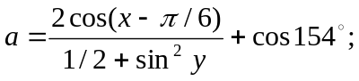 | 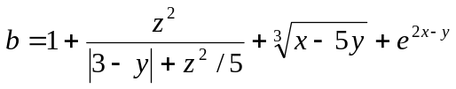
2 | 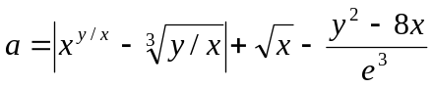 | 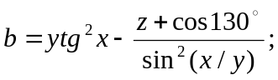
3 | 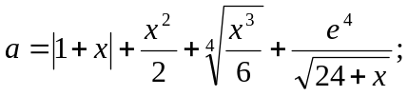 | 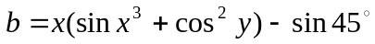
4 | 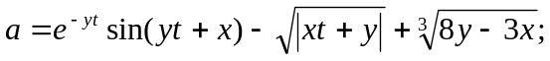 | 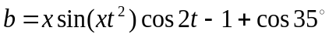
5 | 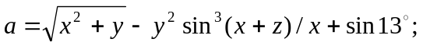 | 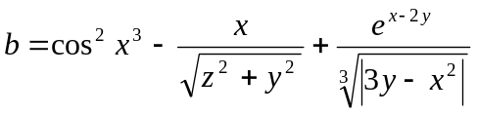
6 | 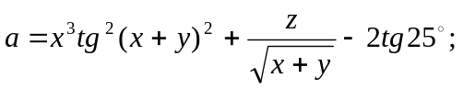 | 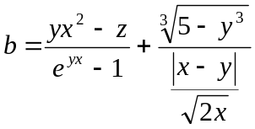
7 | 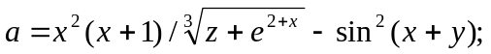 | 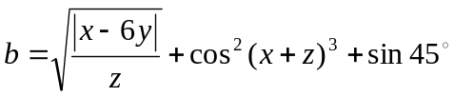
8 | 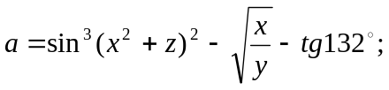 | 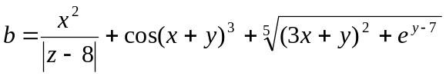
9 | 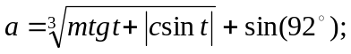 | 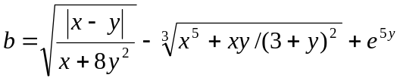
10 | 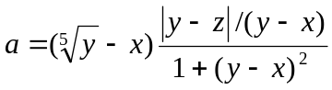 | 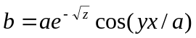
11 |  | 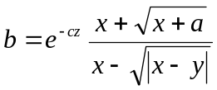
12 | 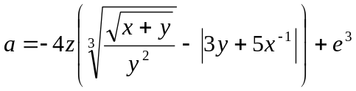 | 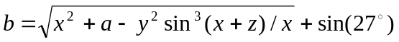
13 | 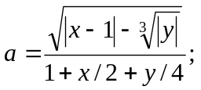 | 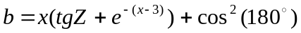
14 | 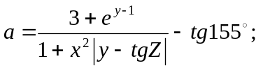 | 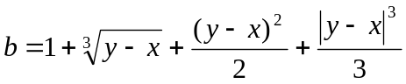
15 | 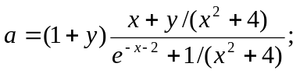 | 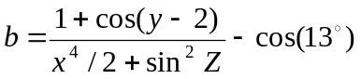
16 | 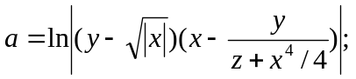 | 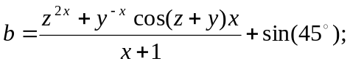
17 | 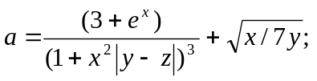 | 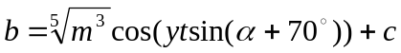
18 | 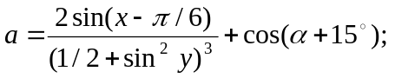 | 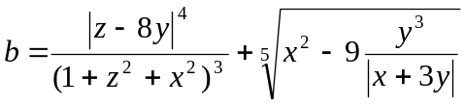
19 | 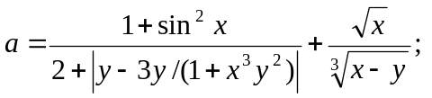 | 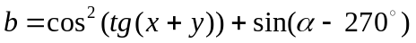
20 | 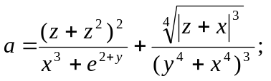 | 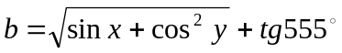
21 | 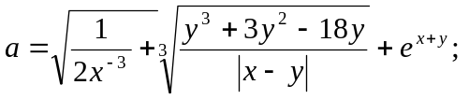 | 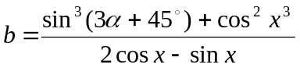
22 | 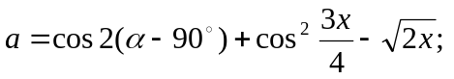 | 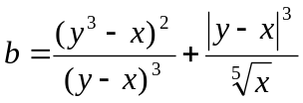
23 | 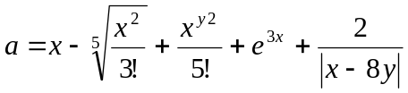 | 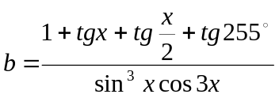
24 | 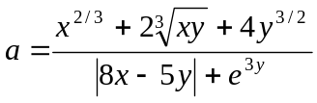 | 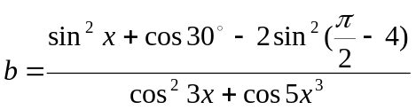
25 | 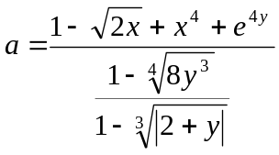 | 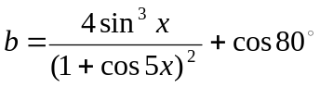
26 | 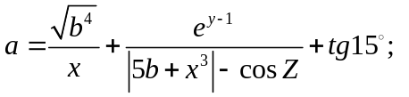 | 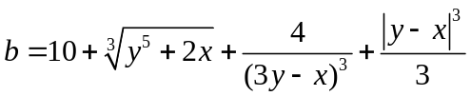
27 | 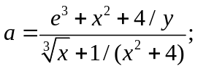 | 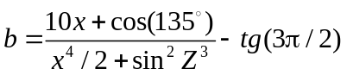
28 | 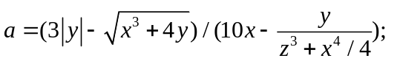 | 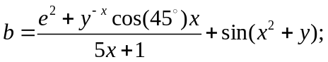
29 | 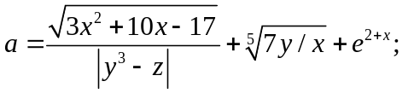 | 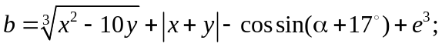
31 | 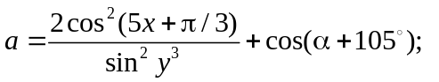 | 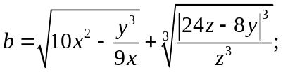
31 | 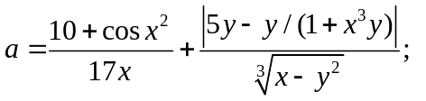 | 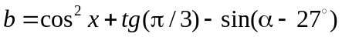
32 | 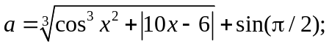 | 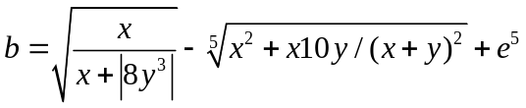
33 | 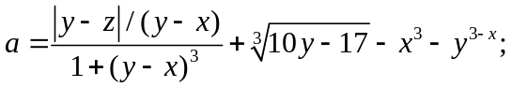 | 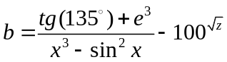
34 |  | 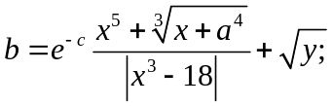
Контрольні запитання:
- Перетворення типів у стилі мови С. Приклад.
- Оператори перетворення типів С++. Приклади.
- Функції бібліотеки math.h. Приклади використання.

